INDICAÇÃO Nº 6180/2017

Sugere ao Poder Executivo Municipal operação “tapa-buracos” na Rua Casa Branca, defronte o nº 266, no bairro São Joaquim, neste município.

Excelentíssimo Senhor Prefeito Municipal,

Nos termos do Art. 108 do Regimento Interno desta Casa de Leis, dirijo-me a Vossa Excelência para sugerir que, por intermédio do Setor competente, seja executada operação “tapa-buracos” na Rua Casa Branca, defronte o nº 266, no bairro São Joaquim, neste município, neste município.

Justificativa:

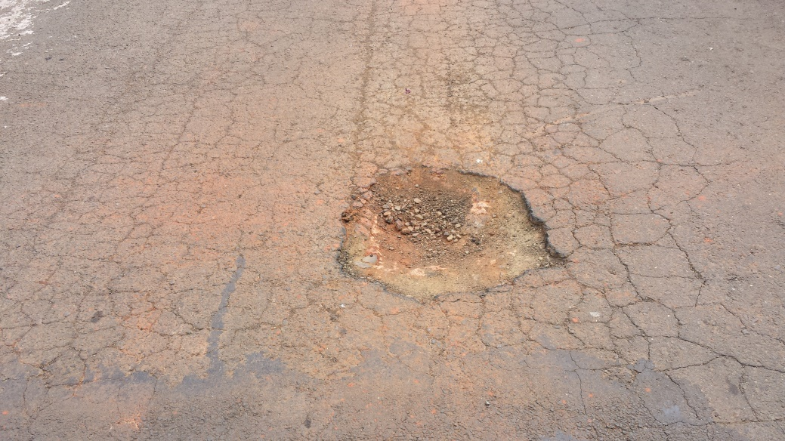

Conforme foto acima, este vereador pôde constatar que há um buraco no local acima indicado, que vem aumentando com o passar dos dias, motivo pelo pedimos a realização do serviço para que não piore a situação da malha asfáltica.

Plenário “Dr. Tancredo Neves”, em 03 de agosto de 2.017.

JESUS VENDEDOR

-Vereador / Vice Presidente-

